出包魔法師 ABRACA WHAT

遊戲說明:

遊戲簡介:
適合年齡：7+
遊戲人數：2~5
遊戲時間：30分/場
遊戲類型：心機、推理
遊戲設置:
1 遊戲圖版
拿取最大片的遊戲圖版，放在桌面中央
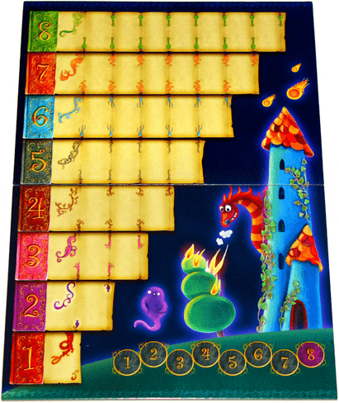

2 魔法石
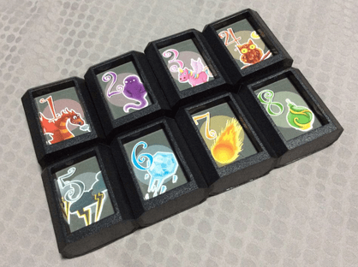

每人拿5個魔法石，蓋著不要看到，放到自己面前朝外立著，不要看到自己的魔法石
3指示物
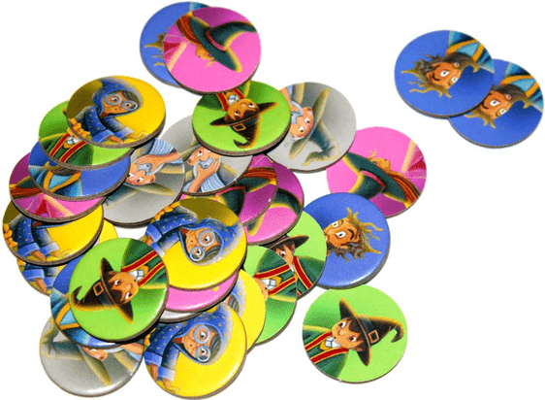

每人選一種顏色，拿取相對應顏色的6個生命指示物和計分指示物
生命指示物放在自己旁邊，6個代表6滴血，計分指示物放在遊戲圖版上相對位置，如下圖
4 備用貓頭鷹魔法石
拿取4個魔法石放在圖版的城堡處，剩下的魔法石置於一旁待會方便使用
5 玩家幫助卡
1人拿1張玩家幫助卡，共有8種魔法招式的說明，，到此完成設置，如圖
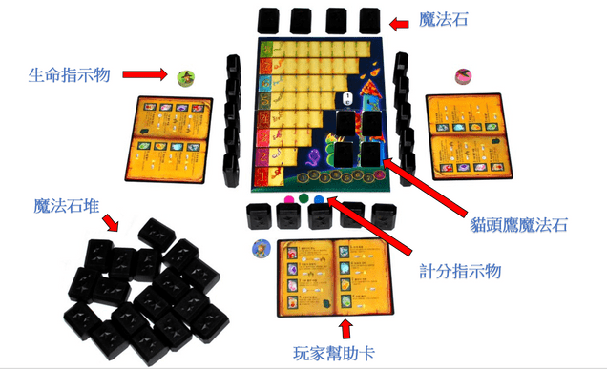

遊戲玩法:
遊戲目的
最先爬到第8層的玩家獲勝
功能介紹
遊戲中魔法石共有8種招式，每種招式都搭配一個數字，該數字代表該招式的數量，如下
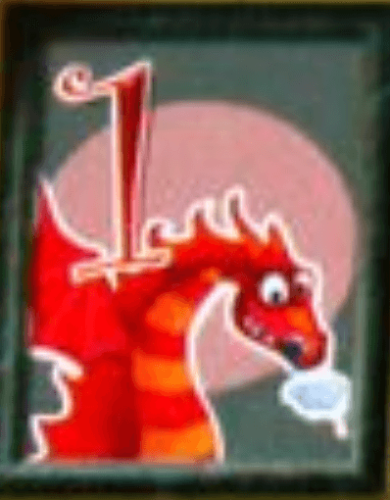 | 火龍  共1張，其他所有玩家扣除擲一次骰子點數的生命值  如果喊出火龍，但手牌沒有火龍，將遭到火龍反噬，所以也必須擲骰子，但骰出多少點數失去多生命值

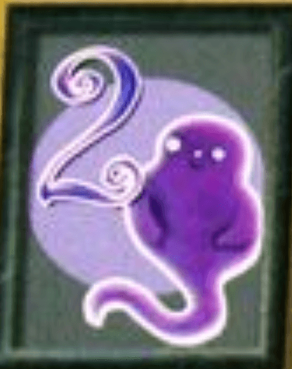 | 暗黑幽靈  共2張，其他所有玩家失去1點生命值，自己回復1點生命值

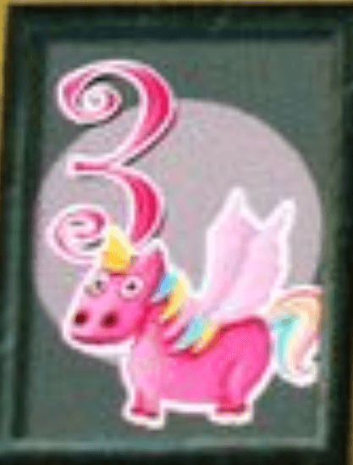 | 甜蜜的夢  共3張，回復擲一次骰子點數的生命值，上限6點

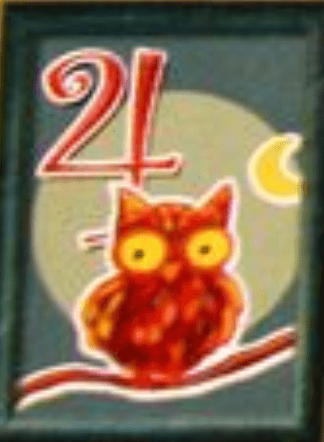 | 貓頭鷹  共4張，私下查看1個貓頭鷹備用魔法石，蓋著放在自己面前  在該輪結束時，每有1個蓋著的魔法石額外加1分

 | 閃電暴風雨  共5張，你的左手邊玩家失去1點生命值

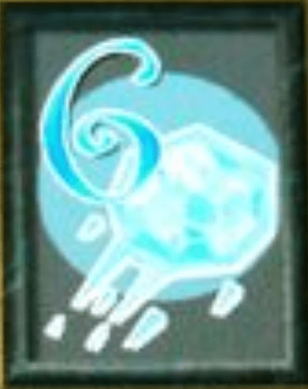 | 暴風雪  共6張，你的左手邊玩家失去1點生命值

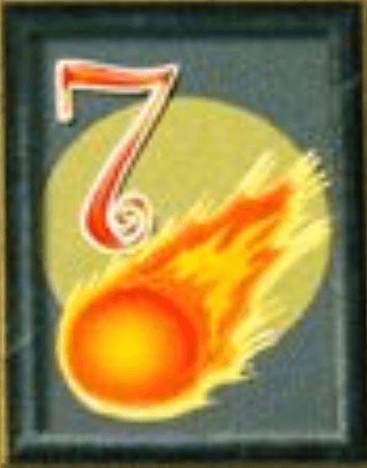 | 火球  共7張，你的右手邊玩家失去1點生命值

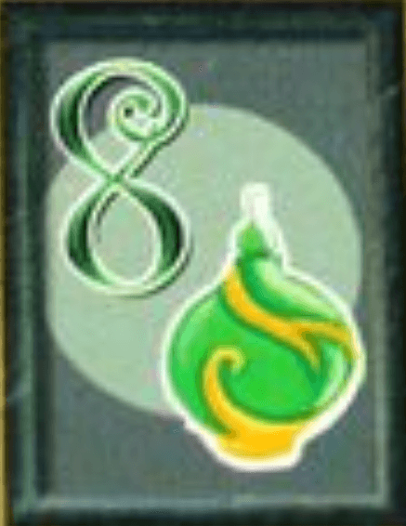 | 魔法藥水  共8張，回復1點生命值

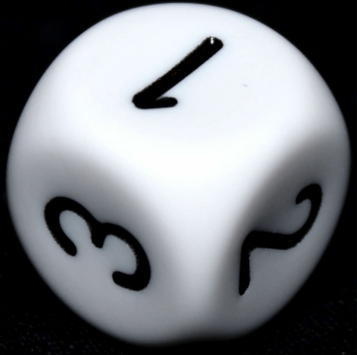 | 骰子  骰子只有1~3的點數

遊戲流程
由最愛魔法的玩家開始，每回合玩家執行兩個動作：
1 放招
到你的回合大聲喊出8種招式其中1種，由於自己不知道有沒有該招式，所以由其他玩家告訴你結果
你的5個魔法石有該招式
放出魔法，依照玩家幫助卡上的招式敘述執行效果，然後其他玩家幫忙把魔法石放在遊戲圖版上相對應的地方

A 連續放招
當你成功施放1招魔法後，可以繼續施放招式，但是第2次施放的招式必須大於或等於前一次的數字，可以連續施法最多5次
B 結束回合
停止施法，輪到下一位玩家
你的5個魔法石沒有該招式 遭到魔法反噬，失去1點生命值
2 補牌
每回合放完魔法招式之後，不管剩下幾個魔法石，都從魔法石堆中補回到5個魔法石，直到沒得補

勝利條件
達到以下3種情況一輪結束並計分，最先到達第8層傳奇法師之塔的玩家勝利
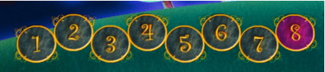

1 出完魔法石
當所有魔法石都抽完不能補充後，最先出完手上的魔法石玩家獲得該輪勝利，往上移動3層，其他玩家不動
2 玩家死亡
當放完魔法後，有玩家死亡，擊殺者往上移動3層，活著的玩家往上移動1層，死亡的玩家不動
3 遭魔法反噬
喊出魔法後因為沒有該招式遭到反噬死亡，遭反噬的玩家不動，其他玩家往上移動1層
4 達到第8層
第一名
第一個到達第8層的玩家獲勝
同時到達
2 名或以上玩家同時到達，移動層數最多的玩家獲勝
仍然平手
2 名或以上玩家同時到達，且移動層數相同，共同獲勝

